**爬取“途家”网民宿信息时，POST请求遇到“Request Payload”的处理：**

**预备知识：**

(1)**json.dumps()**函数是将一个Python数据类型列表进行json格式的编码（可以这么理解，json.dumps()函数是将字典转化为字符串）

　　(2)**json.loads()**函数是将json格式数据转换为字典（可以这么理解，json.loads()函数是将字符串转化为字典）

**Form Data 和 Request Payload的区别**

如果一个请求的Content-Type设置为application/x-www-form-urlencoded，那么这个Post请求会被认为是Http Post表单请求，参数出现在form data中

其他情况如使用原生AJAX的POST请求如果不指定请求头Request Header，默认使用的Content-Type是text/plain;charset=UTF-8，或者application/json，参数出现在Request Payload中。

**网页中“Request Payload”结构：**

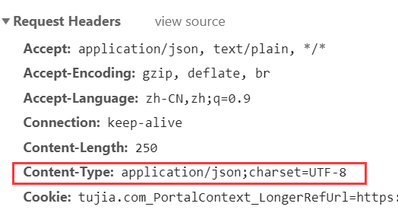

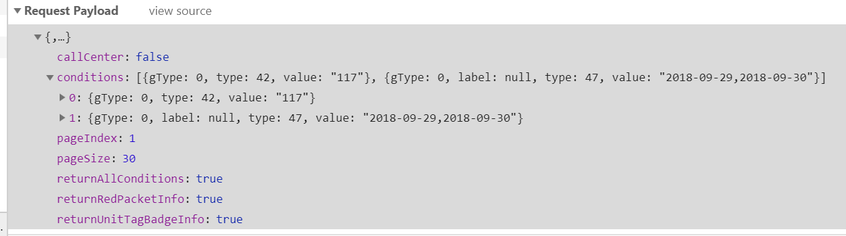

将这些字段添加到header文件中：

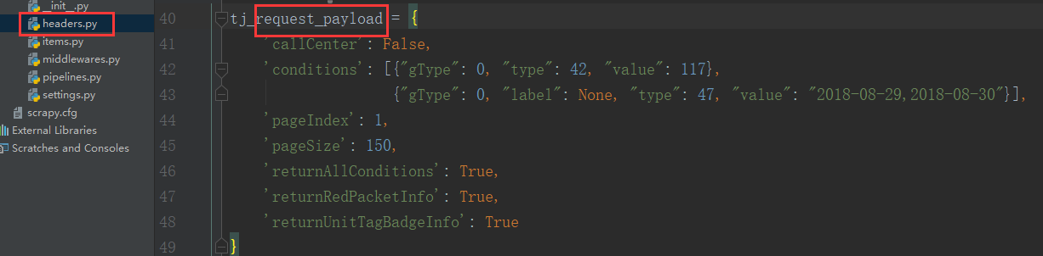

对应的spider中请求打码如下：

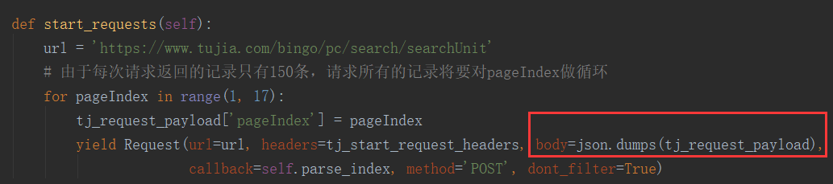

小问题：民宿信息2077条左右，每页9条， 第一次将pageSize设置为10000时（想一次全部获取），可返回来的只有150，经调试发现每次请求只能最多返回150条，那就只能对payLoad中的pageIndex修改：

